上机题
完成时间：2小时，可以上网查资料，不可以使用U盘，查看以前的项目。
数据库名orcl
数据库的账号JTB
密码都是JTB
远程连接数据库ip：192.168.0.234。
表已经建好，表名称t_product

上机题目：完成一个对产品信息管理模块，实现查询、增加、修改、删除等操作。
数据库表结构

列名 | 字段说明 | 类型
Id | 序号，主键 | int
product_no | 产品编号 | int
product_name | 名称 | Varchar(400)
product_type | 产品类型 | Varchar(400)
Status | 状态，1：有效，2：无效 | int
1．查询
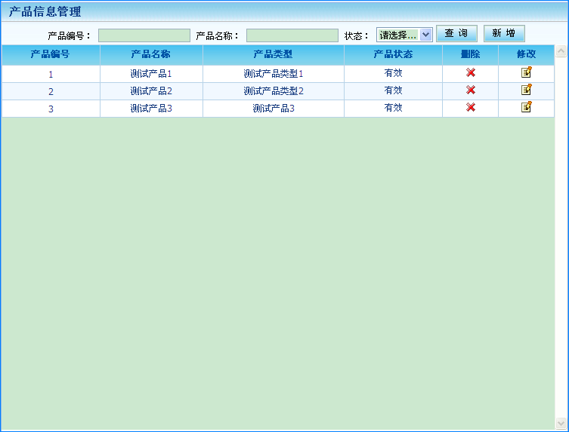
查询功能：可以根据产品编号、产品名称、状态进行查询，其中产品编号和状态为精确查询，产品名称为模糊查询。

2．添加
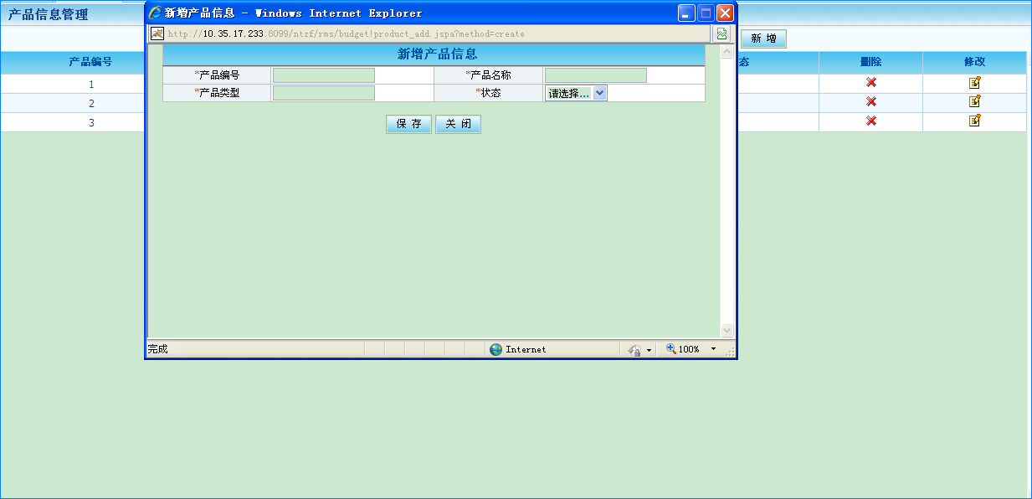
    - 点击”新增产品”按钮，显示一个录入产品功能的页面（如上图）且提交的时候用JavaScript验证产品编号、产品名称、产品类型和状态必填，如果是为空则弹出对话框提示，如产品编号为空，则弹出“产品编号不能为空”等。
注意：保存到数据库t_product表时，生成id值允许两个办法：
(1)如果会用oracle序列（生成唯一值），则用t_product_s_id
(2)如果不会用oracle序列，则id值取当前最大值+ 1
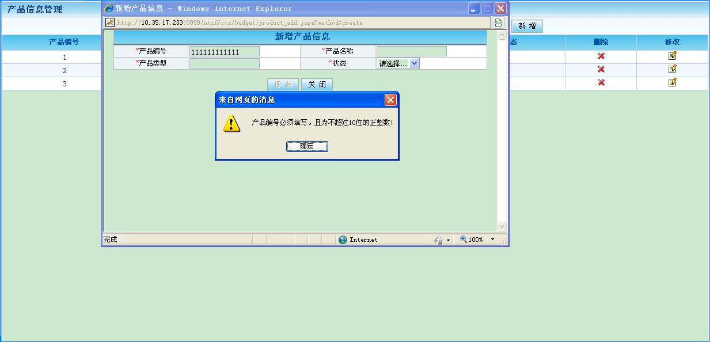
b．添加产品时，验证产品编号文本框内容必须是正整数，且不能过长（最长不得超过10个字符）。若不符合则弹出对话框提示一下。（如上图）
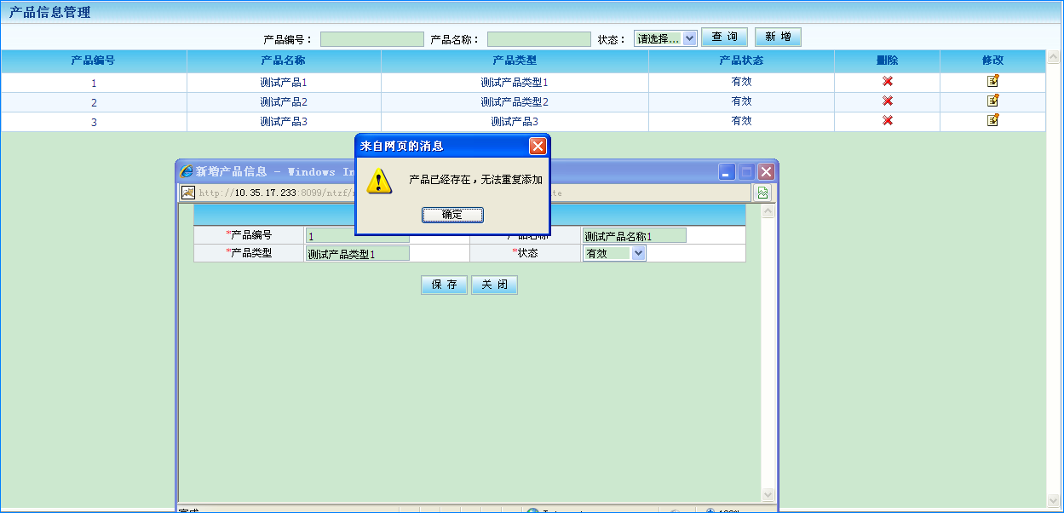
c．添加产品时，若数据库表中此产品已存在，则提示该产品已存在。（如上图）
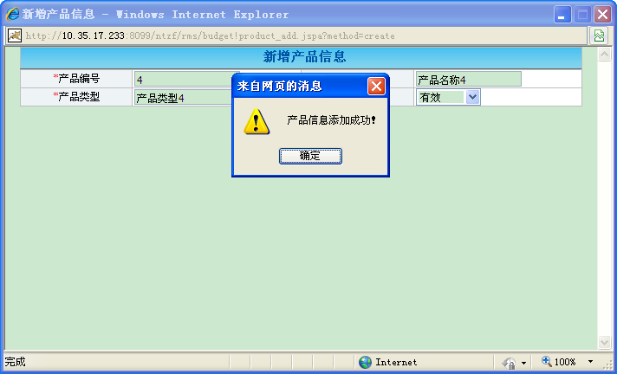
d．若所有验证都已通过。添加成功，弹出一个对话框提示一下。（如上图）并更新查询的数据。

- 删除
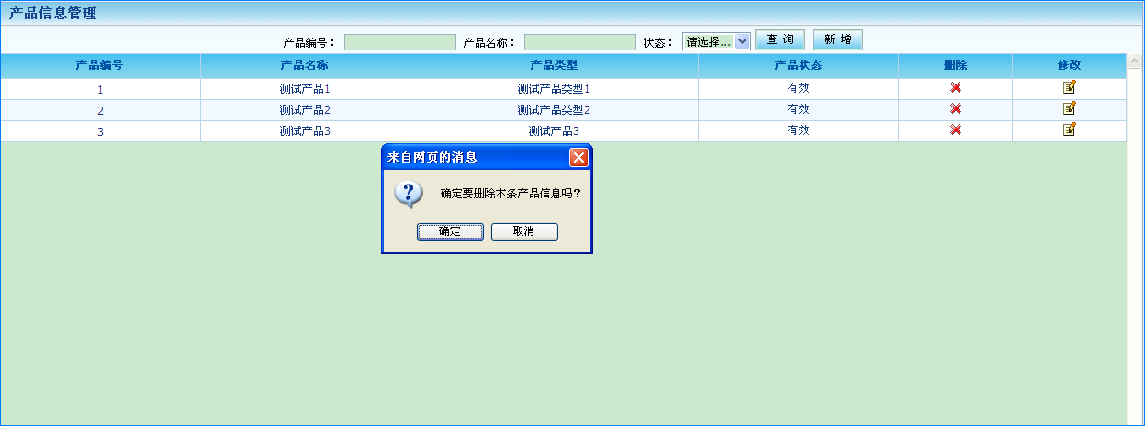
删除时先弹出一个确认是否删除的对话框，若“确定”则删除，否则取消删除，删除结果要跳出提示框告知用户，删除完成后同步刷新查询数据。

- 更新
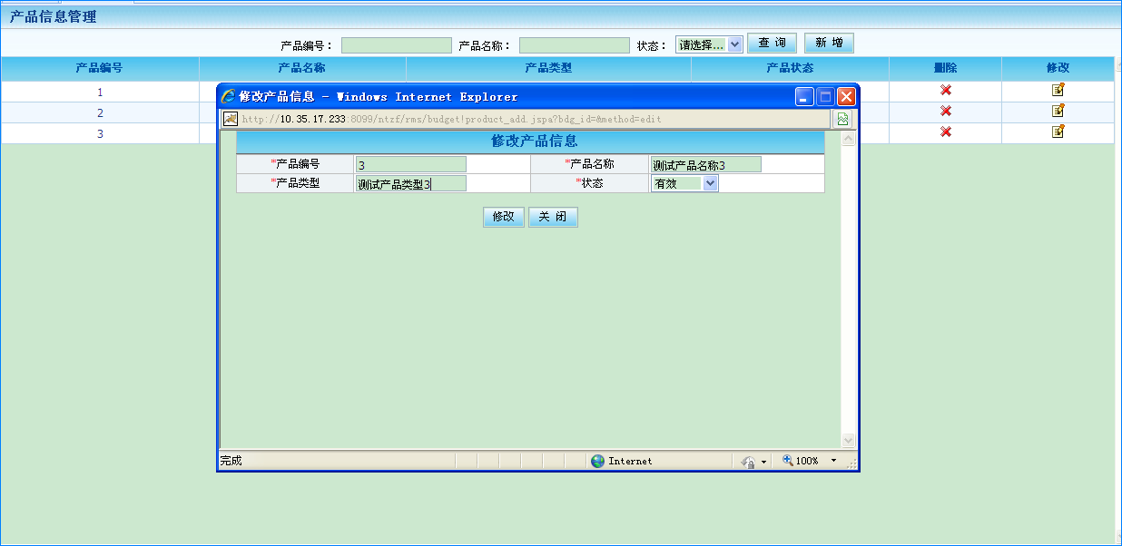
点击“修改”是显示更新的页面，并在页面上显示产品明细信息，并且产品编号不可以修改。其余文本框可以修改。（如上图）
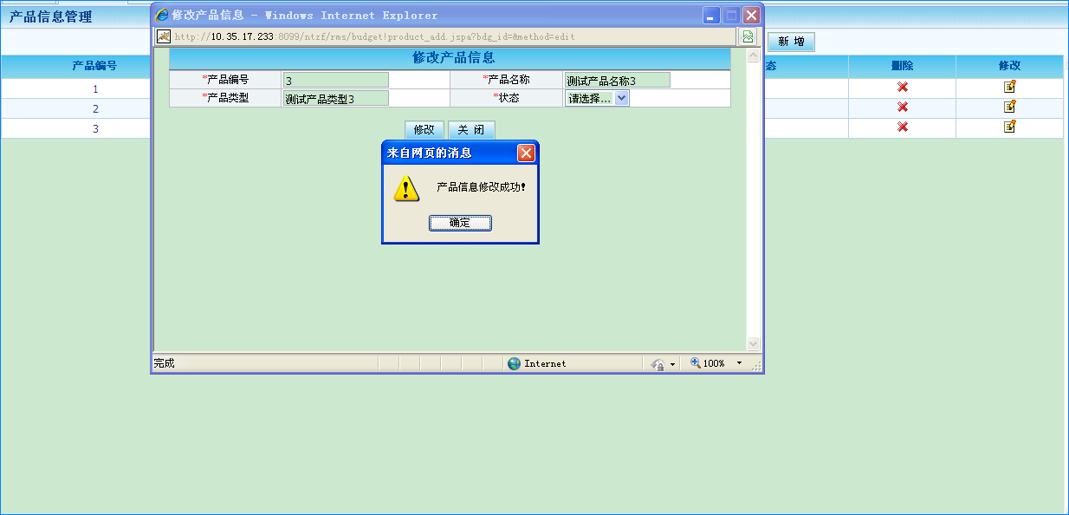
通过验证，修改成功后弹出一个对话框提示一下（如上图），点击确定，关闭修改页面，并同步刷新查询结果。

